Sauer (Frankrijk)
Lengte | 70 km
Hoogte van de bron | 430 m
Debiet | 6,07 m³/s
Stroomgebied | 806 km²
Van | Hoher Kopf
Naar | Rijn te Munchhausen
Stroomt door | Duitsland, Frankrijk
- De Sauer is een riviertje dat ontspringt in Rijnland-Palts (Duitsland) en via de Elzas (Frankrijk) naar de Rijn stroomt.
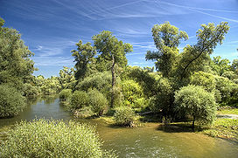
- De bron ligt in Pfälzer Woud en aan de bovenloop wordt hij Saarbach genoemd.
- Hij loopt zuidwaarts Frankrijk binnen bij Schönau en gaat ten noorden van Haguenau naar de Rijn.
- De totale lengte is 70 km.

De Sauer delta bij Munchhausen.

